

О вреде наркомании знают все.
Но почему все – таки каждый год много молодых людей начинают употреблять наркотики ?
Наиболее вероятно две причины – отсутствие у молодых людей информации и недостаточное внимание к их проблемам со стороны близких.

Чем опасны наркотики ?

Наркотические вещества (наркотики) – это вещества, способные вызывать эйфорию приподнятое настроение, состояние удовольствия, что не соответствует реальным обстоятельствам, но при этом наркотики «привязывают» к себе человека. Употребляя наркотики, человек очень скоро (зачастую – с первой же «дозы») впадает в психическую и физическую зависимость от этих веществ: постоянные неотвязные

мысли о наркотиках, непрекращающийся «голод»,
мучительные ощущения при больших перерывах между «дозами». Зависимость от употребления наркотиков – тяжелая болезнь, которую называют наркоманией.
В отличии от табака и спиртных напитков, употребление наркотических средств в России запрещено законом.
Употребление наркотиков вызывает также психические расстройства – искажение мировоззрения, изменение личности, а также психические расстройства – искажение мировоззрения, изменение личности, а также тяжелые заболевания внутренних органов.
Наркотики ослабляют иммунитет и истощают организм.

Какие проблемы с законом чаще всего возникают у наркоманов ?

В Уголовном кодексе Республики Беарусь предусмотрено наказание за незаконное изготовление, приобретение, хранение, перевозку и сбыт наркотических веществ, склонение к употреблению наркотических веществ, незаконное культивирование запрещенных к возделыванию растений, содержащих наркотические вещества, организацию либо содержание притонов для приготовления наркотических веществ.
Кроме того, наркоманов часто привлекают к ответственности и лишают свободы за преступления, которые не связаны с наркотиками напрямую: кражи, мошенничество, грабежи, разбои и т.д.

Какова средняя продолжительность жизни наркомана ?

Если речь идет об употреблении наркотиков внутривенно, то средняя продолжительность жизни наркомана с момента первого укола обычно 5 -7 лет.
Иногда этот период может продлится до10 лет, но есть люди, которые погибают уже через 6-8 месяцев.

Какие причины чаще всего приводят наркоманов к смерти ?

Чаще всего причинами смерти являются травмы, передозировки, отравления некачественными наркотиками и различные заболевания: сепсис (заражения крови), воспаление легких, заболевание печени, СПИД.

Уважаемые родители!

Наркомания – это проблема нынешнего поколения. Детская наркомания – это проблема будущего поколения.
Помните, что отношение детей к проблеме наркотиков в немалой степени зависит от ваших с ними взаимоотношений.

- больше говорите с детьми, слушайте их;
- будьте тверды и последовательны, поставьте себя на их место;
- Сформулируйте у детей ясные представления о доре изле;
- рассказывайте им вреде наркотиков;
- помогайте им ставить перед собой конкретные цели;
- будьте применром, делайте что-нибудь вместе.

ГУО «Лидский районный социально-педагогический центр»

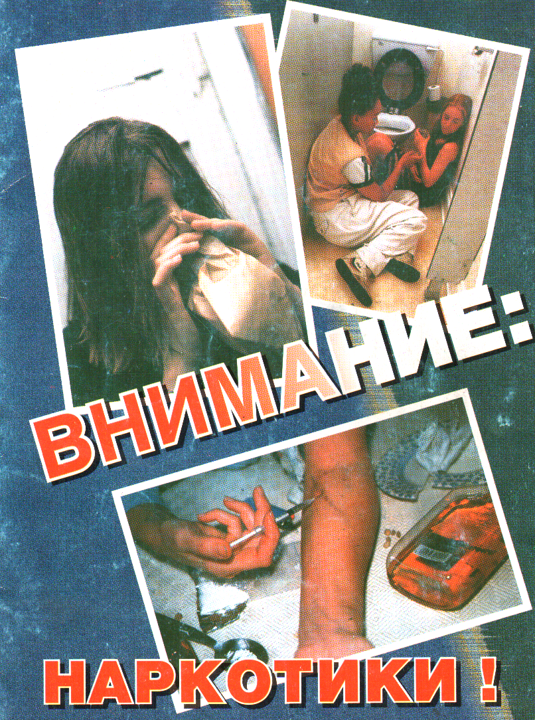

Лида 2015 г.

